Ejercicio de ramas en GitHub
Estudiante: Mileydi
Repositorio: https://github.com/Mileydi-5/Desarrolloweb-236217

1. Objetivo
En este ejercicio creé las ramas remotas feature, bugfix y hotfix en mi repositorio de GitHub, agregué un archivo en cada una, trasladé todos los cambios a la rama main y comprobé que las ramas se actualizaran correctamente. Como Git no permite una rama llamada solo "feature/", les puse un nombre después de la barra: feature/readme, bugfix/documentacion y hotfix/documentacion.

2. Preparación

2.1 Repositorio en GitHub
Trabajé con mi repositorio Desarrolloweb-236217, que es público y estaba vacío.
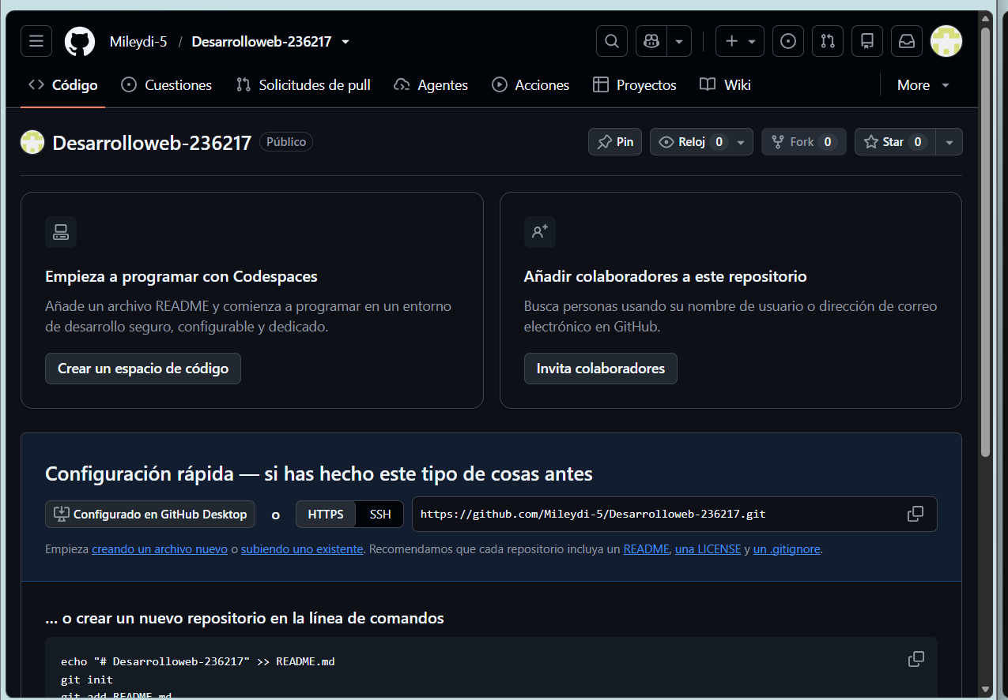

2.2 Instalación de Git
Instalé Git para Windows, abrí Git Bash y configuré mi nombre y mi correo con estos comandos:
git config --global user.name "Mileydi"
git config --global user.email "mi-correo@ejemplo.com"
Git Bash se abrió en mi carpeta personal, así que fui a la carpeta del proyecto para trabajar ahí.
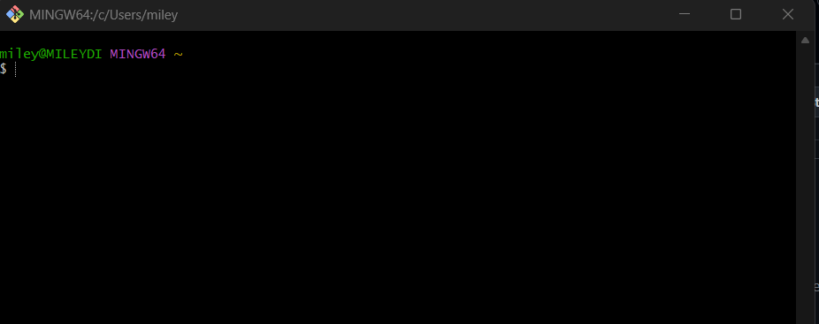

2.3 Carpeta del proyecto
Encontré dos carpetas con nombre parecido y decidí trabajar en la que está en Documentos\GitHub.
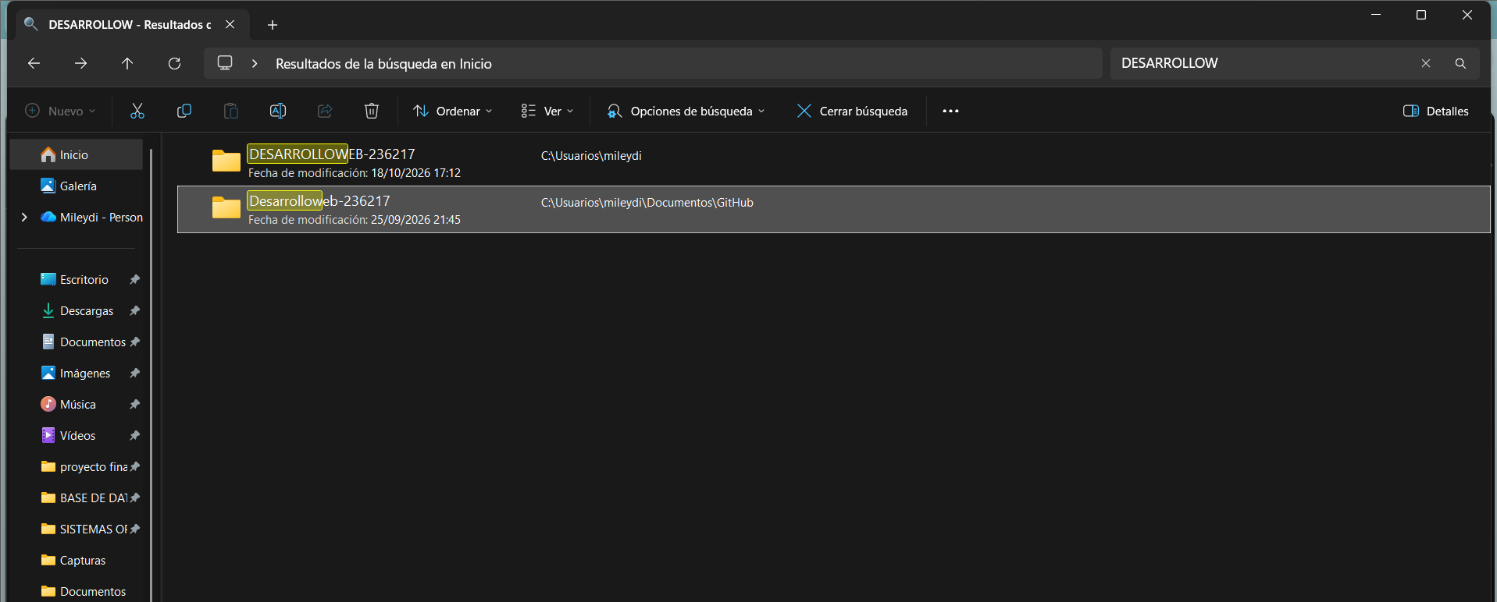
Dentro de esa carpeta ya existía la carpeta oculta .git, y abrí la terminal con clic derecho y la opción "Open Git Bash here".
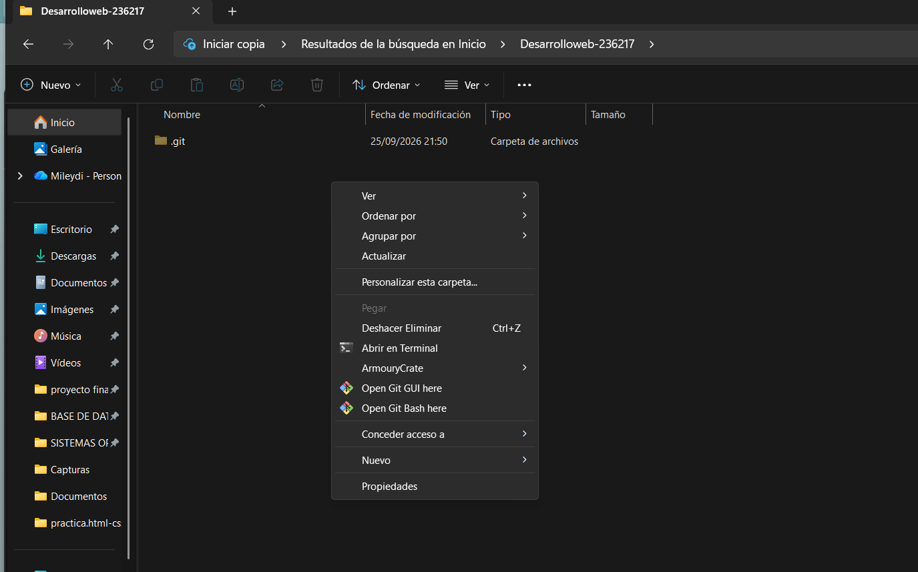

3. Conexión con el repositorio
Comprobé la conexión con el comando git remote -v, que mostró la dirección de mi repositorio. Después creé el archivo README.md y lo preparé para guardarlo.
git remote -v
git branch -M main
echo "#Desarrolloweb-236217" > README.md
git add README.md
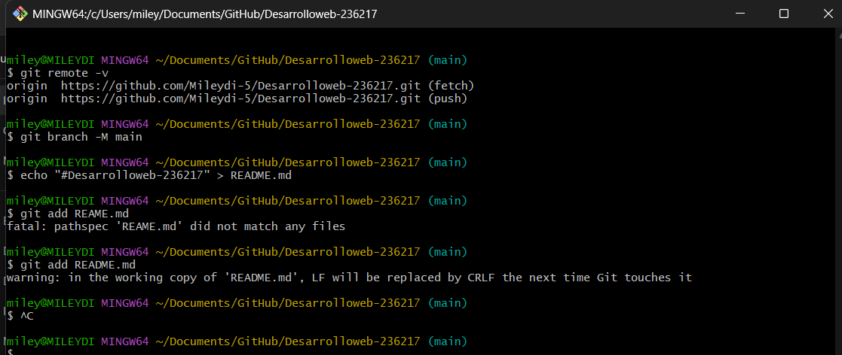
Luego hice el primer commit y lo subí a GitHub.
git commit -m "Commit inicial"
git push -u origin main
Al hacer el push me apareció el error 403 de permiso denegado, porque mi computadora tenía guardada la credencial de otra cuenta de GitHub. Lo solucioné borrando esa credencial con el comando git credential reject y volví a iniciar sesión con mi cuenta Mileydi-5. Después de eso el push funcionó.
Al recargar GitHub ya aparecía el README.md en la rama principal.
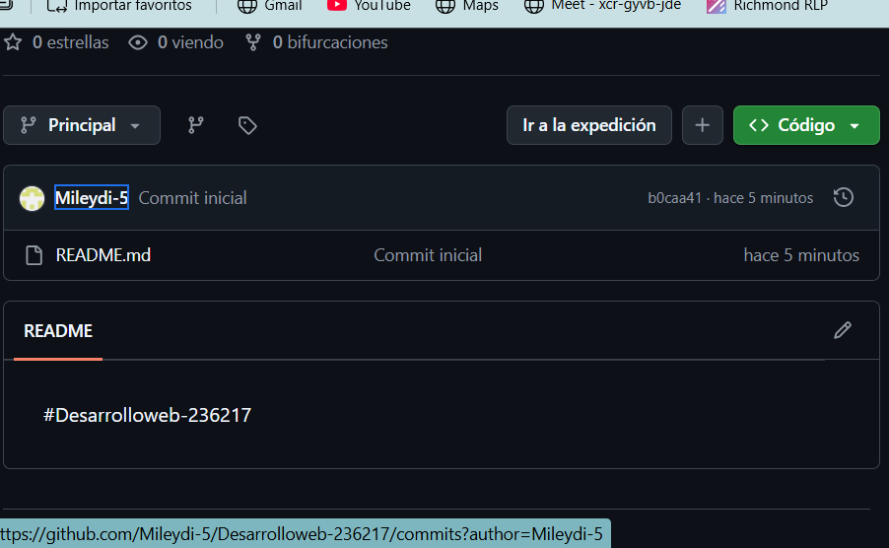

4. Creación de las ramas
Creé las tres ramas a partir de main y las publiqué en GitHub:
git checkout -b feature/readme
git push -u origin feature/readme

git checkout main
git checkout -b bugfix/documentacion
git push -u origin bugfix/documentacion

git checkout main
git checkout -b hotfix/documentacion
git push -u origin hotfix/documentacion
Verifiqué que existieran con git branch -a y también las vi en el selector de ramas de GitHub (el navegador tradujo los nombres al español, pero los nombres reales son los de los comandos).
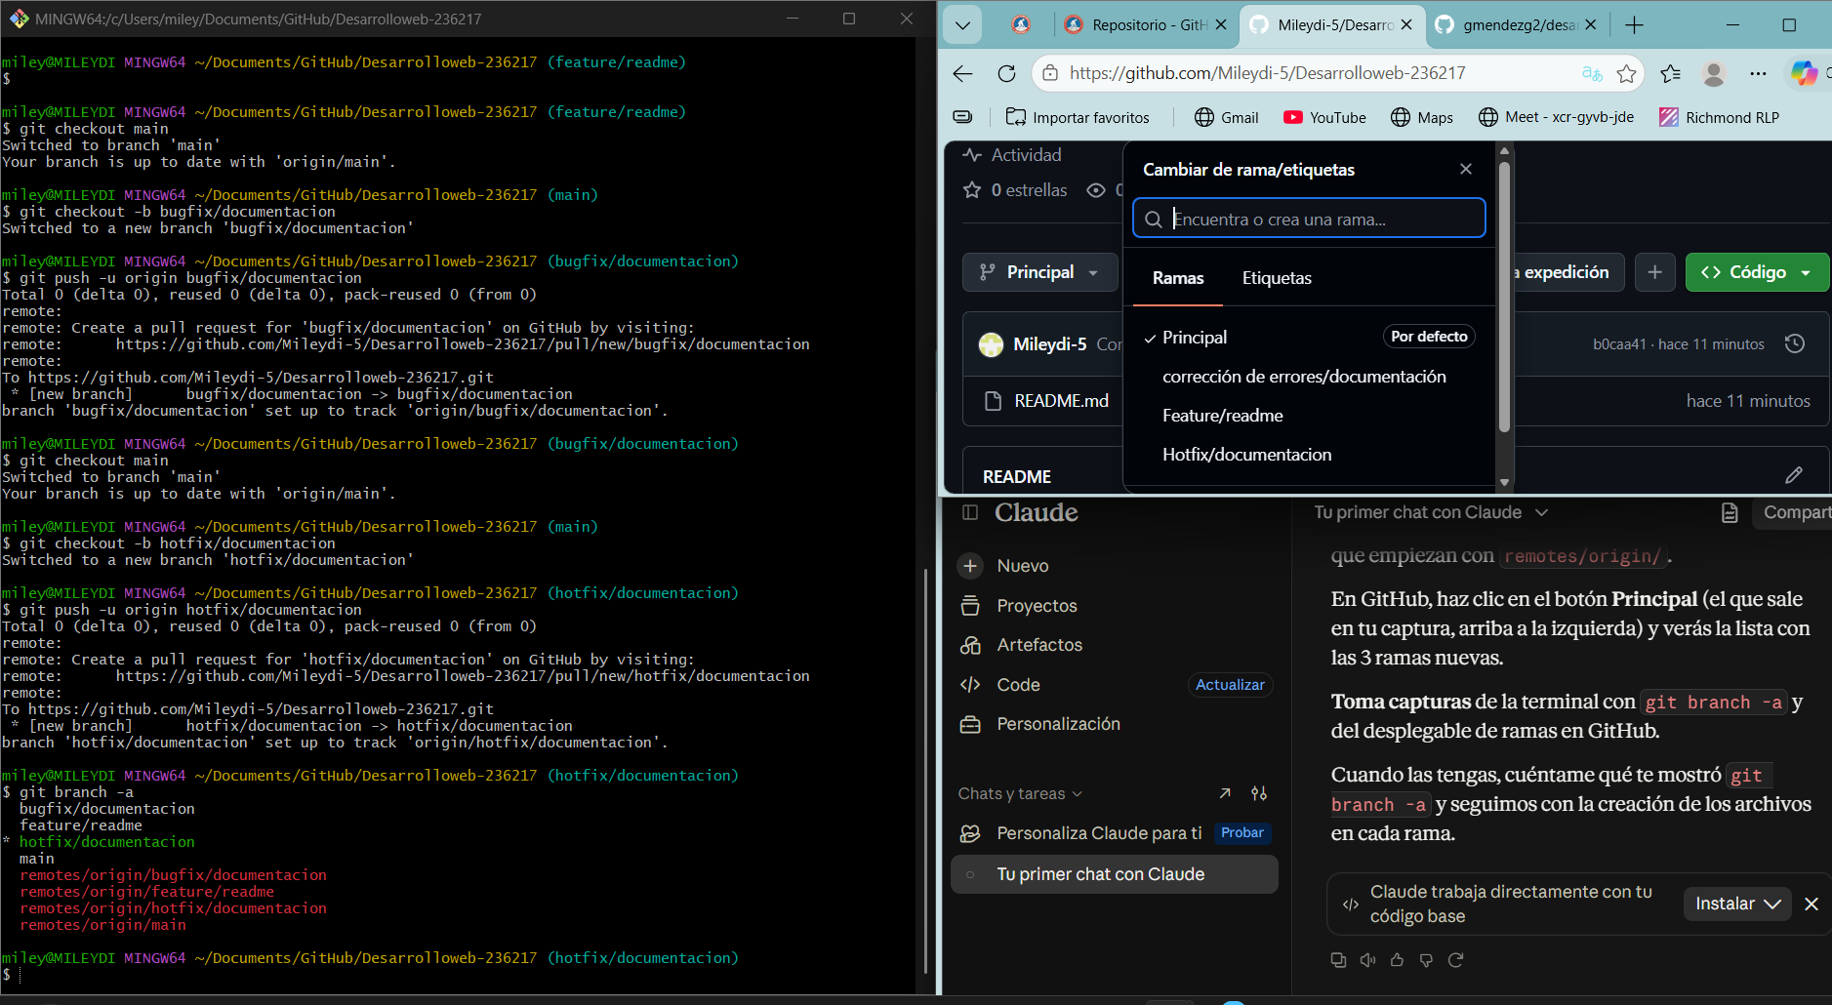

5. Archivos en cada rama

5.1 Rama feature/readme
Como el README.md ya existía, lo modifiqué: corregí el título y agregué una línea.
git checkout feature/readme
echo "# Desarrolloweb-236217" > README.md
echo "Archivo README creado en la rama feature" >> README.md
git add README.md
git commit -m "Actualiza README.md en feature"
git push
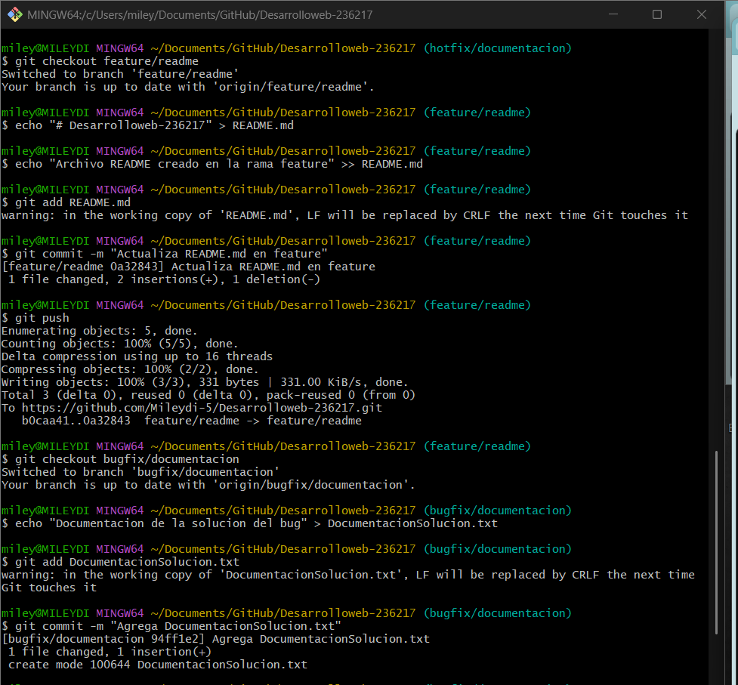

5.2 Rama bugfix/documentacion
Creé el archivo DocumentacionSolucion.txt.
git checkout bugfix/documentacion
echo "Documentacion de la solucion del bug" > DocumentacionSolucion.txt
git add DocumentacionSolucion.txt
git commit -m "Agrega DocumentacionSolucion.txt"
git push

5.3 Rama hotfix/documentacion
Creé el archivo DocumentacionSolucionhotfix.txt. En la imagen se ven los commits y los push de las ramas bugfix y hotfix.
git checkout hotfix/documentacion
echo "Documentacion de la solucion del hotfix" > DocumentacionSolucionhotfix.txt
git add DocumentacionSolucionhotfix.txt
git commit -m "Agrega DocumentacionSolucionhotfix.txt"
git push
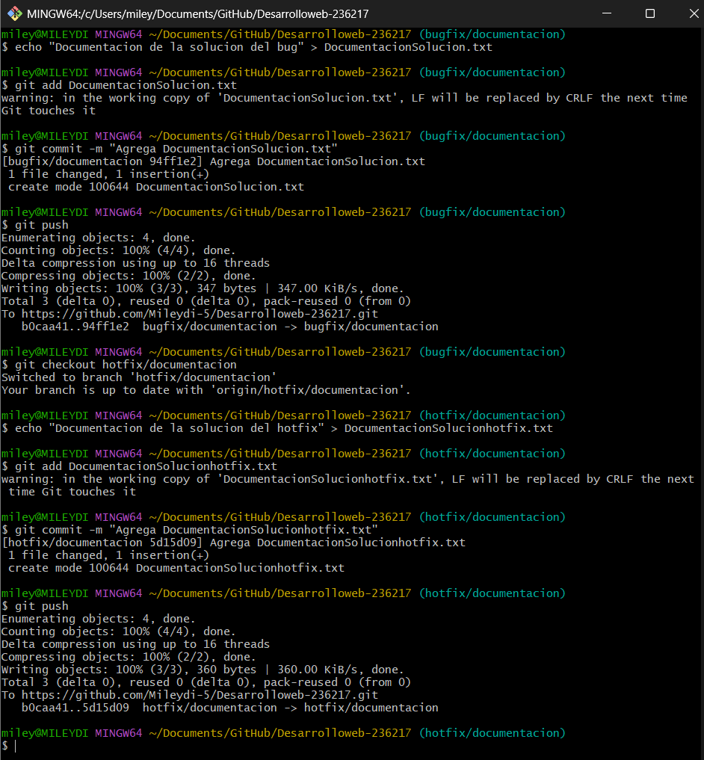

6. Traslado de los cambios a main
Me cambié a main y uní las tres ramas con git merge. No hubo conflictos y subí el resultado a GitHub con git push.
git checkout main
git pull
git merge feature/readme --no-edit
git merge bugfix/documentacion --no-edit
git merge hotfix/documentacion --no-edit
git push

7. Actualización de las ramas
Para que las ramas quedaran actualizadas, traje los cambios de main a cada una. En la imagen se ven los merges de bugfix y hotfix, los push y el historial final.
git checkout feature/readme
git merge main
git push

git checkout bugfix/documentacion
git merge main
git push

git checkout hotfix/documentacion
git merge main
git push

git checkout main
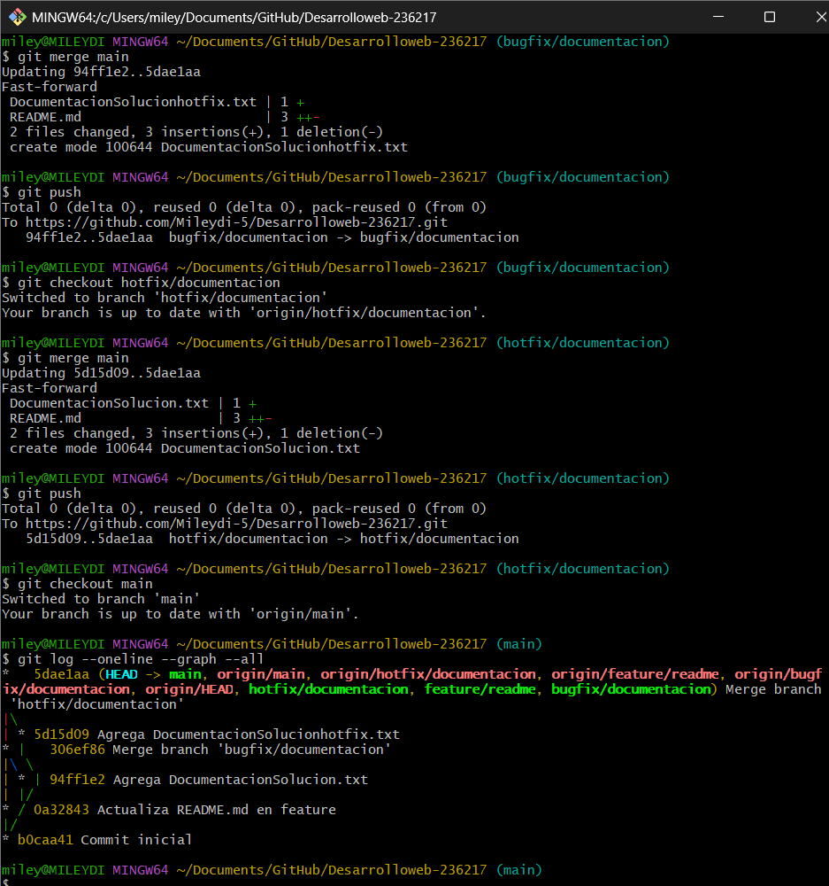

8. Verificación
Comprobé el resultado con el comando git log --oneline --graph --all. El historial muestra que las cuatro ramas (main, feature/readme, bugfix/documentacion y hotfix/documentacion) apuntan al mismo commit final, 5dae1aa, tanto en mi computadora como en GitHub. Además, cada rama tiene los tres archivos: README.md, DocumentacionSolucion.txt y DocumentacionSolucionhotfix.txt.

9. Conclusión
Con este ejercicio aprendí a crear ramas remotas, a publicar archivos en cada una, a unirlas en main con git merge y a mantenerlas actualizadas. También aprendí a resolver el error 403 de permisos. Todo el proceso quedó sin conflictos y las ramas quedaron sincronizadas con GitHub.

